**ИНДЕКСИ НА ЦЕНИ НА ПРОИЗВОДИТЕЛ В ПРОМИШЛЕНОСТТА,**

**АПРИЛ 2025 ГОДИНА**

**1. Общ индекс на цените на производител в промишлеността**

**Общият индекс на цените на производител** намалява с 4.4% през април 2025 г. спрямо предходния месец. По-ниски цени се наблюдават при производството и разпределението на електрическа и топлоенергия и газ - с 13.0%, в преработващата промишленост - с 1.0%, и в добивната промишленост - с 0.9%.

Понижение на цените в преработващата промишленост е регистрирано при: производството на основни метали - с 4.4%, обработката на кожи; производство на обувки и други изделия от обработени кожи без косъм - с 3.2%, производството на химични продукти - с 2.7%. Увеличение е отчетено при производството на изделия от каучук и пластмаси - с 1.0%, производството на хранителни продукти - с 0.7%, и производството на електрически съоръжения - с 0.6%.

**Общият индекс на цените на производител** през април 2025 г. е с 12.3% над нивото от април 2024 година. Ръст на цените е регистриран при производството и разпределението на електрическа и топлоенергия и газ - с 39.4%, в добивната промишленост - с 23.9%, както и в преработващата промишленост - с 8.7%.

По-високи цени в преработващата промишленост се наблюдават при: производството на хранителни продукти - с 25.2%, производството на основни метали - с 20.4%, производството на текстил и изделия от текстил, без облекло - с 14.0%. Намаление на цените е отчетено при производството на тютюневи изделия - с 12.4% и при производството на мебели - със 7.3%.

**Общ индекс на цените на производител в промишлеността**

**(2021 = 100)**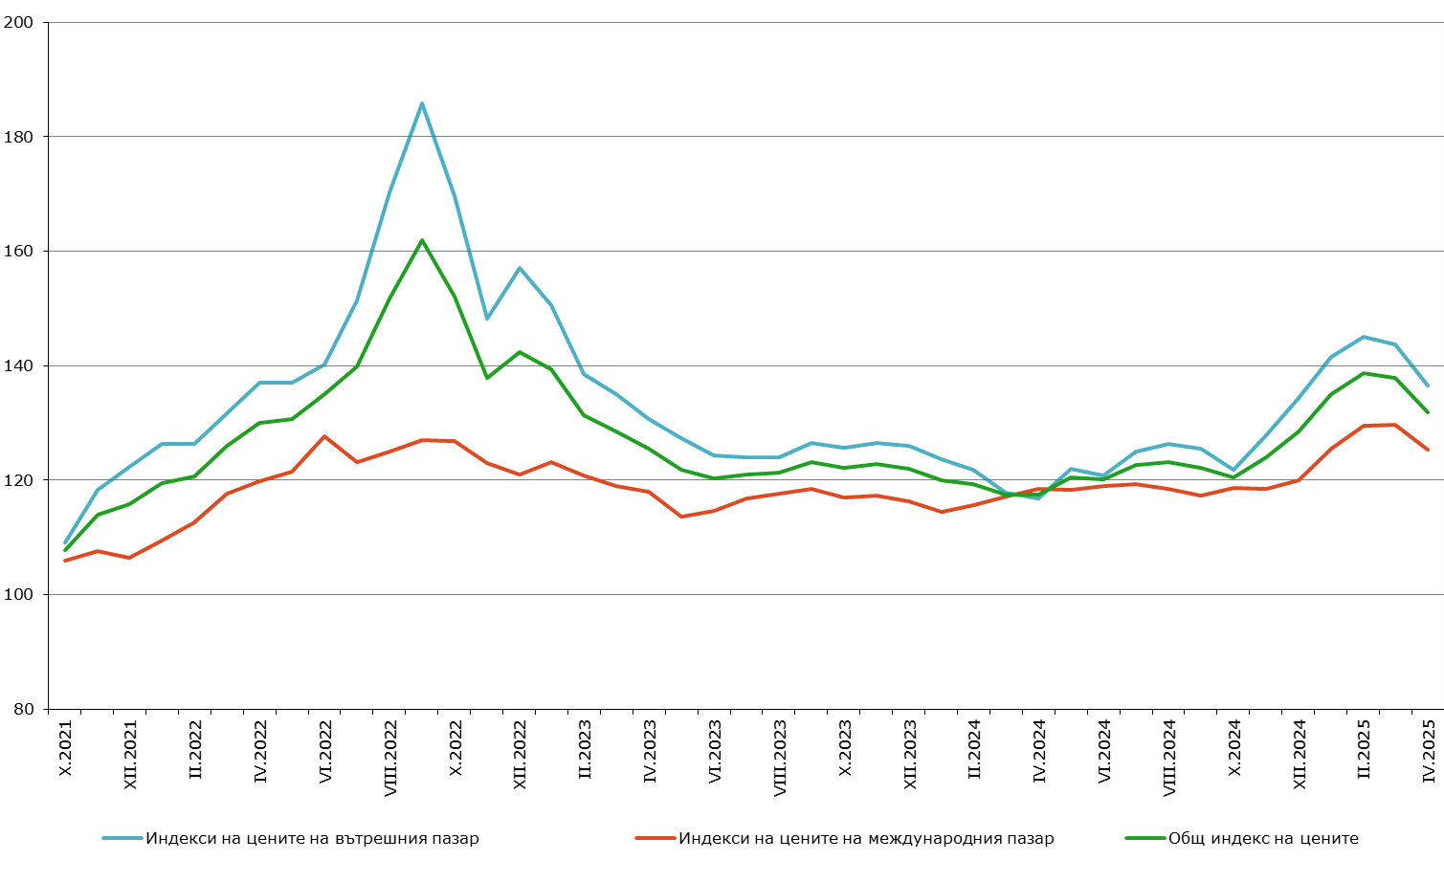

**2. Индекси на цените на производител на вътрешния пазар**

**Индексът на цените на производител на вътрешния пазар** се понижава с 5.0% през април 2025 спрямо март 2025 година. Цените намаляват при производството и разпределението на електрическа и топлоенергия и газ - с 11.3%, и в преработващата промишленост - с 0.7%, докато в добивната промишленост е отчетено повишение - с 1.0%.

Намаление на цените в преработващата промишленост е регистрирано при: обработката на кожи; производство на обувки и други изделия от обработени кожи без косъм - с 8.4%, производството на химични продукти - с 4.1%, производството на основни метали - с 1.8%. По-високи цени са отчетени при: производството на облекло и печатната дейност и възпроизвеждане на записани носители - с по 0.6%, производството на компютърна техника, електронни и оптични продукти - с 0.5%.

**Индексът на цените на производител на вътрешния пазар** нараства с 16.9% в сравнение с април 2024 година. Ръст на цените се наблюдава при производството и разпределение на електрическа и топлоенергия и газ - с 47.9%, в добивната промишленост - с 22.2%, както и в преработващата промишленост -   
с 10.1%.

През април 2025 г. по-високи цени в преработващата промишленост спрямо април 2024 г. са регистрирани при: производството на хранителни продукти -   
с 31.6%, производството на електрически съоръжения - с 19.6%, производството на основни метали - с 18.7%, производството на напитки - с 18.6%. По-ниски цени са отчетени при: обработката на кожи; производство на обувки и други изделия от обработени кожи без косъм - с 12.9%, производството на автомобили, ремаркета и полуремаркета - с 8.4%.

**Фиг. 2. Индекси на цените на производител на вътрешния пазар в промишлеността**

**(2021 = 100)** 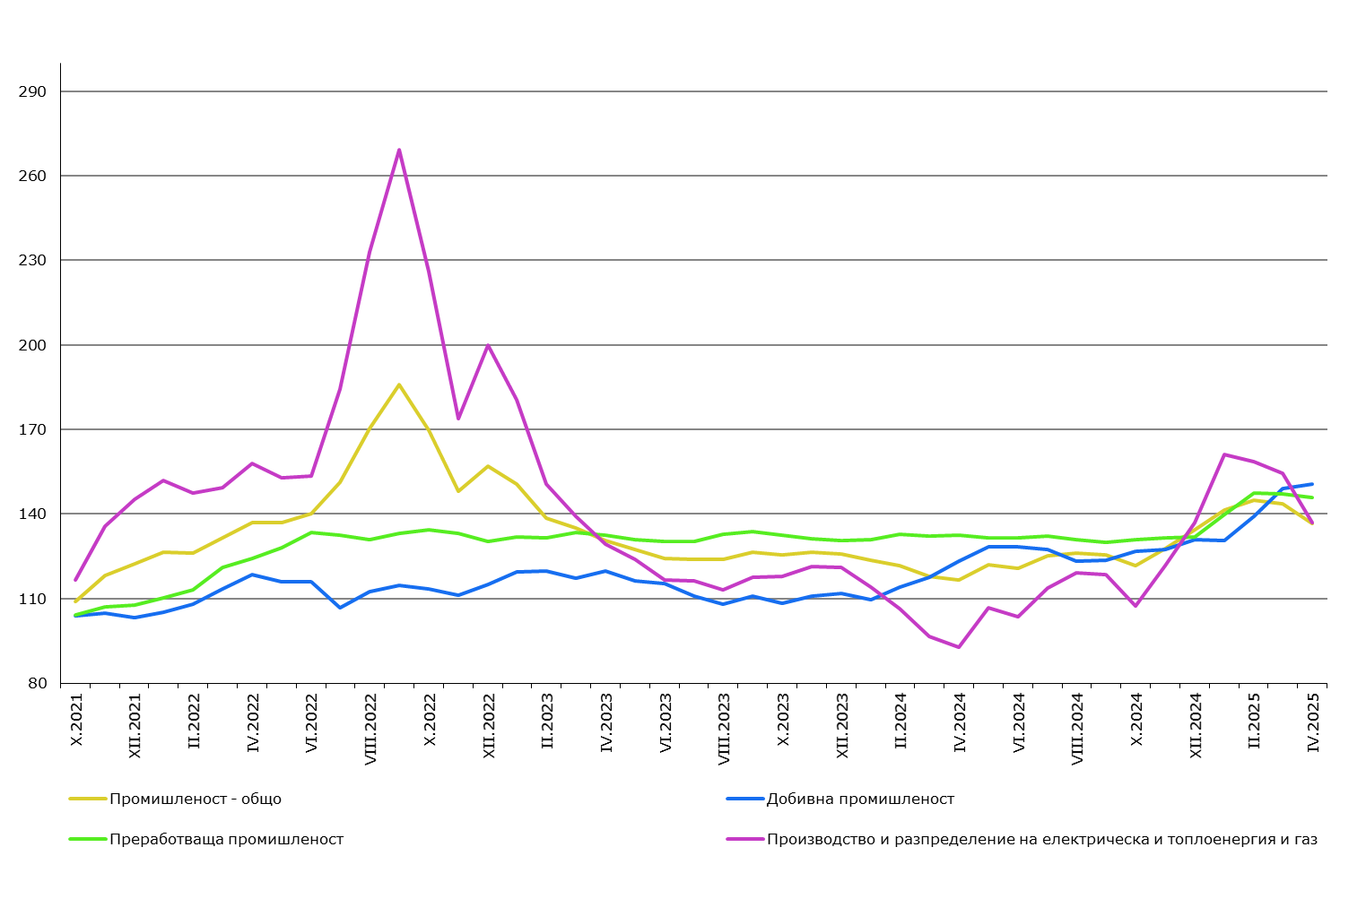

**3. Индекси на цените на производител на международния пазар**

**Индексът на цените на производител на международния пазар** през април 2025 г. намалява с 3.4% спрямо предходния месец и се увеличава с 5.8% спрямо април 2024 година.

**Методологични бележки**

Индексите на цените на производител измерват средното изменение на цените на промишлените продукти, произвеждани и продавани от българските предприятия. Те могат да се разглеждат като ранен измерител на инфлацията и да се използват за международни сравнения. Информация за изчисляване на индексите се получава от месечните изследвания на цените на производител на вътрешния и на международния пазар. За оценка на индексите се извършват наблюдения на базата на постоянна извадка от групи продукти, която е представителна за цялото производство.

Общият индекс на цените на производител се изчислява от индексите на цените на вътрешния и на международния пазар, претеглени със структурата на оборота на вътрешния и на международния пазар към общия оборот през базисната 2021 година.

Индексите на цените на производител на вътрешния пазар се изчисляват при постоянна база 2021 = 100 чрез претегляне със структурата на оборота на промишлените предприятия на вътрешния пазар.

Индексите на цените на производител на международния пазар се изчисляват при постоянна база 2021 = 100 чрез претегляне със структурата на оборота на промишлените предприятия на международния пазар.

От юли 2024 г. всички динамични редове са преизчислени при база 2021 г. и са публикувани в ИС Инфостат.

**Приложение**

**Таблица 1**

**Общ индекс на цените на производител през април 2025 година[1]1**

|  |  |  |  |
| --- | --- | --- | --- |
| **Икономически дейности** | **2021 = 100** | **Предходният месец = 100** | **Съответният месец на предходната година = 100** |
| **Промишленост - общо** | **131.9** | **95.6** | **112.3** |
| **Добивна промишленост** | **152.2** | **99.1** | **123.9** |
| Добив на въглища | 283.0 | 112.3 | 211.4 |
| Добив на нефт и природен газ | .. | **..** | **..** |
| Добив на метални руди | 124.3 | 92.9 | 109.2 |
| Добив на неметални материали и суровини | 149.4 | 100.9 | 102.8 |
| Спомагателни дейности в добива | .. | .. | .. |
| **Преработваща промишленост** | **136.9** | **99.0** | **108.7** |
| Производство на хранителни продукти | 162.2 | 100.7 | 125.2 |
| Производство на напитки | 145.7 | 98.4 | 113.4 |
| Производство на тютюневи изделия | 131.1 | 100.0 | 87.6 |
| Производство на текстил и изделия от текстил, без облекло | 146.3 | 100.0 | 114.0 |
| Производство на облекло | 138.2 | 100.5 | 111.8 |
| Обработка на кожи; производство на обувки и други изделия от обработени кожи без косъм | 108.6 | 96.8 | 101.6 |
| Производство на дървен материал и изделия от него, без мебели | 137.0 | 100.5 | 103.6 |
| Производство на хартия, картон и изделия от хартия и картон | 135.7 | 100.3 | 111.0 |
| Печатна дейност и възпроизвеждане на записани носители | 134.5 | 100.5 | 108.0 |
| Производство на кокс и рафинирани нефтопродукти | .. | .. | .. |
| Производство на химични продукти | 126.6 | 97.3 | 108.2 |
| Производство на лекарствени вещества и продукти | 116.8 | 98.7 | 104.4 |
| Производство на изделия от каучук и пластмаси | 150.5 | 101.0 | 110.7 |
| Производство на изделия от други неметални минерални суровини | 164.5 | 99.9 | 109.8 |
| Производство на основни метали | 126.9 | 95.6 | 120.4 |
| Производство на метални изделия, без машини и оборудване | 140.7 | 100.1 | 110.1 |
| Производство на компютърна техника, електронни и оптични продукти | 143.1 | 99.8 | 106.9 |
| Производство на електрически съоръжения | 136.7 | 100.6 | 109.9 |
| Производство на машини и оборудване с общо и специално предназначение | 128.6 | 99.9 | 99.3 |
| Производство на автомобили, ремаркета и полуремаркета | 113.3 | 99.7 | 101.6 |
| Производство на превозни средства, без автомобили | 109.2 | 99.8 | 102.5 |
| Производство на мебели | 123.1 | 99.9 | 92.7 |
| Производство, некласифицирано другаде | 106.6 | 99.0 | 101.7 |
| Ремонт и инсталиране на машини и оборудване | 134.4 | 100.0 | 104.4 |
| **Производство и разпределение на електрическа и топлоенергия и газ** | **128.8** | **87.0** | **139.4** |
| Производство и разпределение на електрическа и топлоенергия и газ | 128.8 | 87.0 | 139.4 |

**Таблица 2**

**Индекси на цените на производител на вътрешния пазар през**

**април 2025 година[2]1**

|  |  |  |  |
| --- | --- | --- | --- |
| **Икономически дейности** | **2021 = 100** | **Предходният месец = 100** | **Съответният месец на предходната година = 100** |
| **Промишленост - общо** | **136.5** | **95.0** | **116.9** |
| **Добивна промишленост** | **150.5** | **101.0** | **122.2** |
| Добив на въглища | 283.4 | 112.3 | 210.8 |
| Добив на нефт и природен газ | .. | .. | .. |
| Добив на метални руди | 113.5 | 93.9 | 100.2 |
| Добив на неметални материали и суровини | 143.5 | 101.2 | 100.2 |
| Спомагателни дейности в добива | **..** | **..** | **..** |
| **Преработваща промишленост** | **146.0** | **99.3** | **110.1** |
| Производство на хранителни продукти | 175.8 | 100.4 | 131.6 |
| Производство на напитки | 152.6 | 98.4 | 118.6 |
| Производство на тютюневи изделия | 161.6 | 100.0 | 97.2 |
| Производство на текстил и изделия от текстил, без облекло | 154.2 | 100.2 | 110.7 |
| Производство на облекло | 141.9 | 100.6 | 110.4 |
| Обработка на кожи; производство на обувки и други изделия от обработени кожи без косъм | 122.6 | 91.6 | 87.1 |
| Производство на дървен материал и изделия от него, без мебели | 146.5 | 99.6 | 97.9 |
| Производство на хартия, картон и изделия от хартия и картон | 137.5 | 100.2 | 110.5 |
| Печатна дейност и възпроизвеждане на записани носители | 134.9 | 100.6 | 106.3 |
| Производство на кокс и рафинирани нефтопродукти | .. | .. | .. |
| Производство на химични продукти | 132.8 | 95.9 | 110.7 |
| Производство на лекарствени вещества и продукти | 107.1 | 99.7 | 101.4 |
| Производство на изделия от каучук и пластмаси | 131.0 | 100.1 | 104.4 |
| Производство на изделия от други неметални минерални суровини | 164.3 | 100.1 | 107.8 |
| Производство на основни метали | 122.1 | 98.2 | 118.7 |
| Производство на метални изделия, без машини и оборудване | 137.1 | 100.2 | 107.8 |
| Производство на компютърна техника, електронни и оптични продукти | 118.7 | 100.5 | 101.8 |
| Производство на електрически съоръжения | 150.0 | 100.2 | 119.6 |
| Производство на машини и оборудване с общо и специално предназначение | 135.3 | 100.1 | 104.9 |
| Производство на автомобили, ремаркета и полуремаркета | 120.1 | 99.8 | 91.6 |
| Производство на превозни средства, без автомобили | 121.9 | 100.0 | 106.9 |
| Производство на мебели | 158.9 | 99.9 | 112.3 |
| Производство, некласифицирано другаде | 97.1 | 99.9 | 97.3 |
| Ремонт и инсталиране на машини и оборудване | 143.2 | 100.0 | 108.0 |
| **Производство и разпределение на електрическа и топлоенергия и газ** | **137.0** | **88.7** | **147.9** |
| Производство и разпределение на електрическа и топлоенергия и газ | 137.0 | 88.7 | 147.9 |

**Таблица 3**

**Индекси на цените на производител на международния пазар през**

**април 2025 година[3]1**

|  |  |  |  |
| --- | --- | --- | --- |
| **Икономически дейности** | **2021 = 100** | **Предходният месец = 100** | **Съответният месец на предходната година = 100** |
| **Промишленост - общо** | **125.3** | **96.6** | **105.8** |
| **Добивна промишленост** | **159.4** | **92.5** | **131.5** |
| Добив на въглища | - | - | - |
| Добив на нефт и природен газ | - | - | - |
| Добив на метални руди | .. | .. | .. |
| Добив на неметални материали и суровини | 170.8 | 99.9 | 109.4 |
| Спомагателни дейности в добива | **-** | **-** | **-** |
| **Преработваща промишленост** | **129.8** | **98.7** | **108.4** |
| Производство на хранителни продукти | 136.1 | 101.5 | 115.4 |
| Производство на напитки | 90.4 | 97.7 | 71.6 |
| Производство на тютюневи изделия | 107.8 | 100.0 | 99.6 |
| Производство на текстил и изделия от текстил, без облекло | 143.7 | 99.9 | 117.1 |
| Производство на облекло | 136.6 | 100.4 | 112.8 |
| Обработка на кожи; производство на обувки и други изделия от обработени кожи без косъм | 101.3 | 100.3 | 111.4 |
| Производство на дървен материал и изделия от него, без мебели | 123.1 | 102.1 | 115.0 |
| Производство на хартия, картон и изделия от хартия и картон | 133.2 | 100.5 | 112.8 |
| Печатна дейност и възпроизвеждане на записани носители | 132.8 | 100.0 | 121.9 |
| Производство на кокс и рафинирани нефтопродукти | .. | .. | .. |
| Производство на химични продукти | 119.4 | 99.2 | 105.1 |
| Производство на лекарствени вещества и продукти | 132.4 | 97.5 | 108.4 |
| Производство на изделия от каучук и пластмаси | 166.4 | 101.5 | 114.0 |
| Производство на изделия от други неметални минерални суровини | 164.8 | 99.6 | 113.2 |
| Производство на основни метали | 128.0 | 95.0 | 120.9 |
| Производство на метални изделия, без машини и оборудване | 146.7 | 99.9 | 113.8 |
| Производство на компютърна техника, електронни и оптични продукти | 152.5 | 99.6 | 108.8 |
| Производство на електрически съоръжения | 132.0 | 100.7 | 106.5 |
| Производство на машини и оборудване с общо и специално предназначение | 126.5 | 99.8 | 97.4 |
| Производство на автомобили, ремаркета и полуремаркета | 111.9 | 99.7 | 102.4 |
| Производство на превозни средства, без автомобили | 105.9 | 99.8 | 102.9 |
| Производство на мебели | 78.0 | 99.9 | 66.8 |
| Производство, некласифицирано другаде | 111.3 | 98.7 | 103.9 |
| Ремонт и инсталиране на машини и оборудване | 123.1 | 100.0 | 101.3 |
| **Производство и разпределение на електрическа и топлоенергия и газ** | **69.5** | **68.2** | **79.3** |
| Производство и разпределение на електрическа и топлоенергия и газ | 69.5 | 68.2 | 79.3 |

1. 1 „..“ - конфиденциални данни.
2. 1 „..“ - конфиденциални данни.
3. 1„..“ - конфиденциални данни.

   „-“ - няма случай.